5.1.28-5.1.30函数小结面向过程的程序结构

任何一个大于4的偶数，都可以被拆解为两个质数

（我们通过面向过程的模块化编程来求解一下）

1. 编写一个模块用来判断一下一个数是否是质数

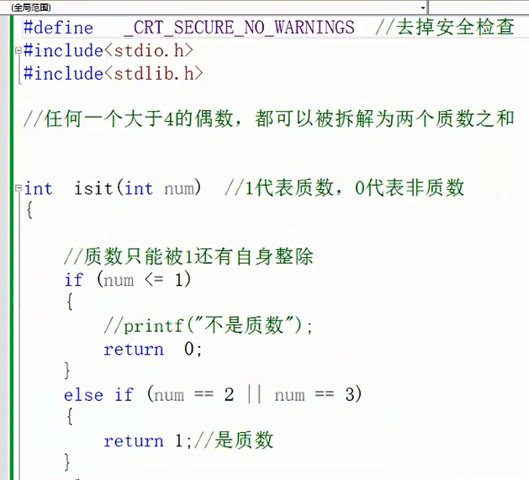

接上图

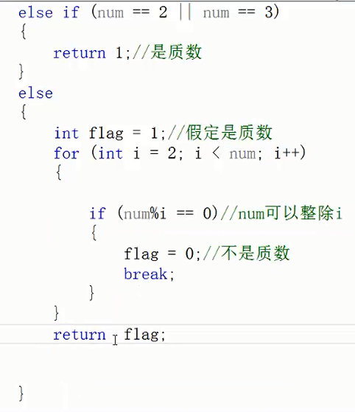

（2）Main函数调用 自定义的函数模块

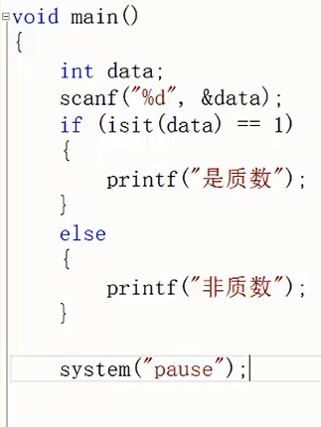

运行结果:

97是质数

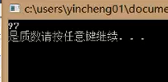

2是质数

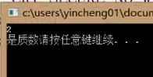

4不是质数

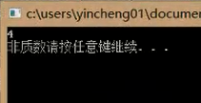

（3）编写一个模块 判断是否是偶数

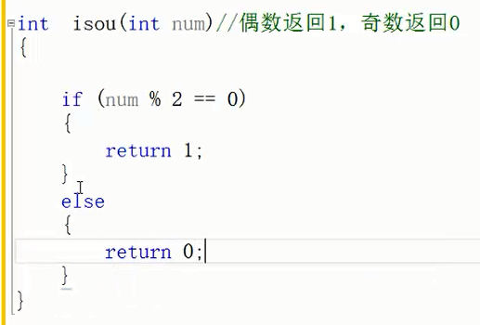

（4） Main 函数:

void main()

{

int data;

scanf("%d",&data);

if(isou(data)==0)

{

printf("错误，不是偶数");

system("pause");

}

else

{

if(data==2)

{

printf("小伙，你输入的偶数太小");

system("pause");

}

else

{

for(int i=2;i<data;i++) //实现循环

{

is(isit(i)==1&&is(data-i)==1)//判断两个数是否都是质数

{

printf("%d=%d+%d",data,i,data-i); //拆解

break;

}

}

}

}

system("pause");

}

运行结果:

120 =7 + 113



97则提示错误，不是偶数



2、 编程实现如下的功能

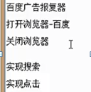

（1）open 函数实现打开一个网站

close函数实现关闭一个浏览器

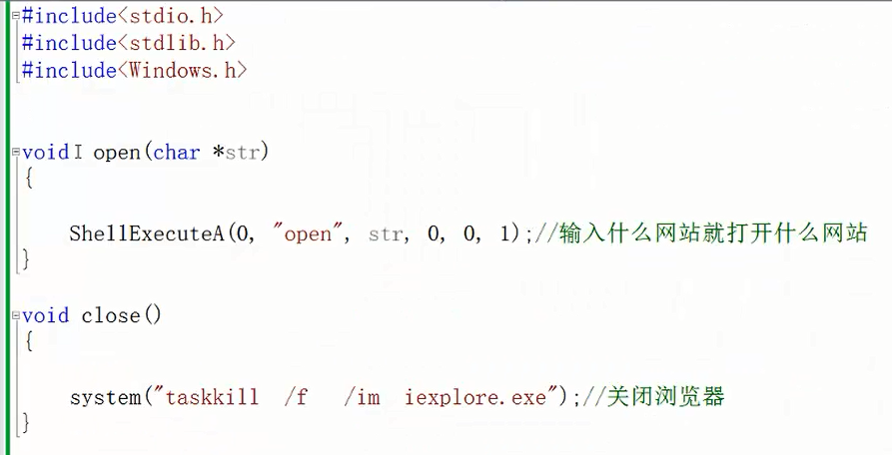

在main函数中通过调用open 函数打开 [www.360.cn](http://www.360.cn/)这个网站

然后休眠两秒关闭浏览器

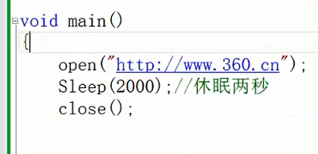

运行结果:

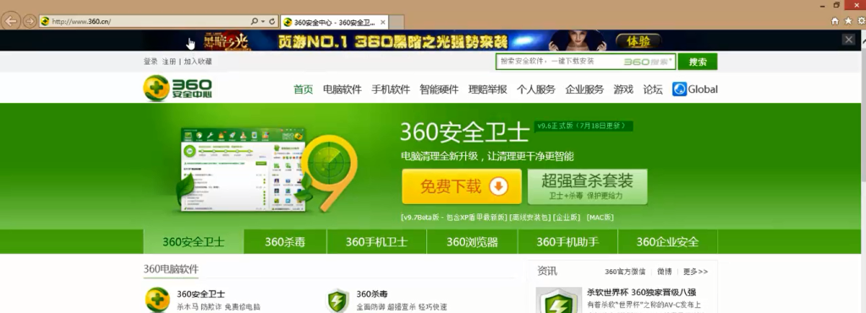

(2)模拟键盘输入

模拟键盘输入 【整容】（zhengrong）二字

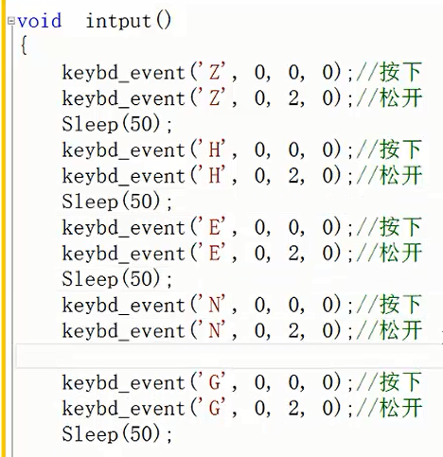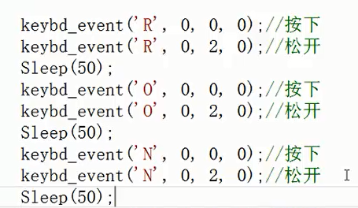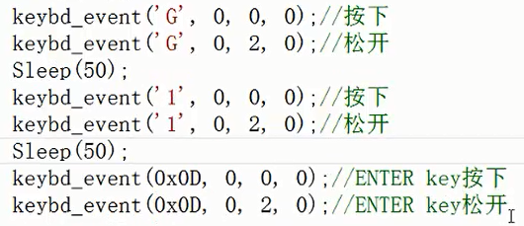

keybd\_event 函数功能：该函数合成一次击键事件。系统可使用这种合成的击键事件来产生WM\_KEYUP或WM\_KEYDOWN消息，键盘[驱动程序](http://baike.sogou.com/lemma/ShowInnerLink.htm?lemmaId=267722" \t "_blank)的[中断处理](http://baike.sogou.com/lemma/ShowInnerLink.htm?lemmaId=68020960" \t "_blank)程序调用keybd\_event函数。

Main函数中调用input函数 实现“整容”这个文本的搜索

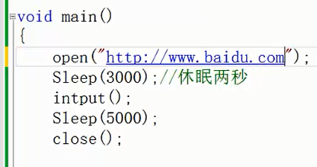

运行效果:

[1]自动打开浏览器，并且打开百度首页，休眠两秒，然后在

输入框中自动的输入【整容】二字。

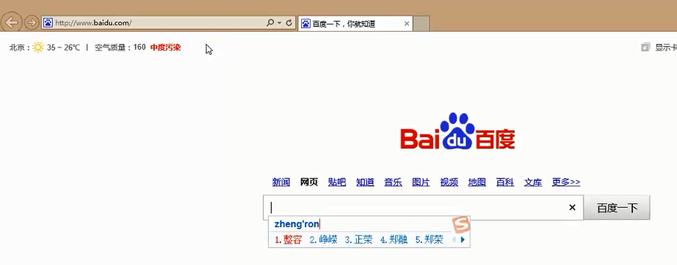

[2]把搜索到的结果直接显示在页面中 ，休眠5秒，关闭浏览器

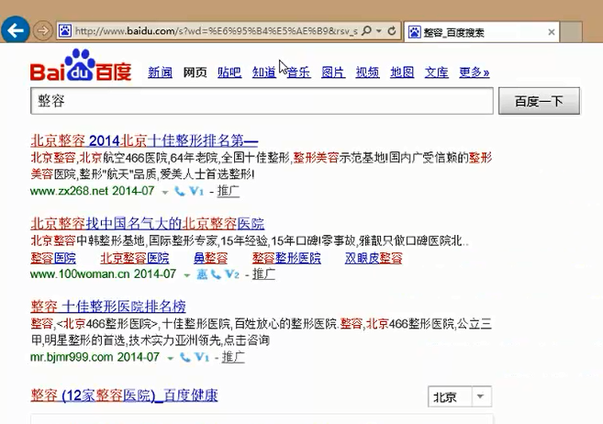

1. 模拟鼠标点击

打开网页以后我们模拟鼠标左键点击，然后每次点击的y坐标向下移动100像素。

Mouse\_event 函数功能：该函数综合鼠标击键和鼠标动作。

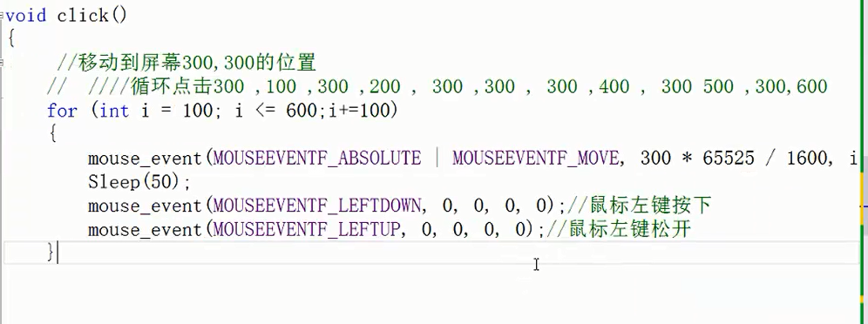

实现循环点击

